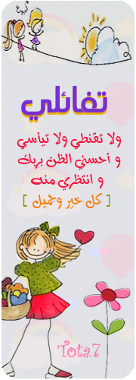

نموذج الأسرة القارئة
اسم العائلة ......................................................
عدد الأسرة .....................................................
الهوايات الخاصة بالأسرة:-
......................................................................................................................
الجوائز الحاصلة عليها:-
......................................................................................................................
ملحوظة: الرجاء إرفاق صور المكتبة والإنجازات مع النموذج. وتقديمها للأستاذة هناء يعروف قبل الموعد.
مع تحياتي : جماعة اللغة العربية

بمناسبة اليوم العالمي للأسرة ، يسر جماعة اللغة العربية أن تعلن عن مسابقة أفضل أسرة قارئة ، وذلك نحو الشروط التالية:-
- تصوير مكتبة المنزل الحافلة بالكتب المنوعة..
- تكون الأسرة متفوقة ..
- تصوير بعض الإنجازات التي تفوقت بها الأسرة..
- آخر موعد لتسليم الصور يوم الإثنين الموافق 2011/5/16م.
مسابقة الأسرة القارئة

